La diffusione dei caselli autostradali nei Comuni italiani

Tabella 1 La diffusione dei caselli autostradali nei comuni italiani, per regione, 2013
Regione | N. comuni con caselli autostradali |  | N. caselli autostradali
 | v.a. | % | v.a. | % sul totale
Piemonte | 68 | 5,6% | 84 | 11,4%
Valle d'Aosta | 7 | 9,5% | 9 | 1,2%
Lombardia | 60 | 3,9% | 68 | 9,2%
Trentino-Alto Adige | 10 | 3,0% | 16 | 2,2%
Veneto | 39 | 6,7% | 53 | 7,2%
Friuli-Venezia Giulia | 21 | 9,6% | 26 | 3,5%
Liguria | 36 | 15,3% | 43 | 5,8%
Emilia-Romagna | 41 | 11,8% | 57 | 7,7%
Toscana | 36 | 12,5% | 54 | 7,3%
Umbria | 9 | 9,8% | 18 | 2,4%
Marche | 23 | 9,6% | 30 | 4,1%
Lazio | 25 | 6,6% | 31 | 4,2%
Abruzzo | 28 | 9,2% | 35 | 4,7%
Molise | 2 | 1,5% | 2 | 0,3%
Campania | 49 | 8,9% | 63 | 8,5%
Puglia | 15 | 5,8% | 17 | 2,3%
Basilicata | 8 | 6,1% | 13 | 1,8%
Calabria | 27 | 6,6% | 31 | 4,2%
Sicilia | 69 | 17,7% | 87 | 11,8%
Sardegna | 0 | 0,0% | 0 | 0,0%
ITALIA | 573 | 7,1% | 737 | 100,0%
Fonte: elaborazione Centro Documentazione e Studi Anci-Ifel su dati Automap, 2013
Tabella 2 La diffusione dei caselli autostradali nei comuni italiani, per classe demografica, 2013
Classe di ampiezza demografica | N. comuni con caselli autostradali |  | N. caselli autostradali
 | v.a. | % | v.a. | % sul totale
0 - 1.999 | 33 | 0,9% | 33 | 4,5%
2.000 - 4.999 | 98 | 4,6% | 104 | 14,1%
5.000 - 9.999 | 119 | 10,0% | 127 | 17,2%
10.000 - 19.999 | 114 | 16,3% | 123 | 16,7%
20.000 - 59.999 | 134 | 32,8% | 175 | 23,7%
60.000 - 249.999 | 63 | 70,0% | 124 | 16,8%
>= 250.000 | 12 | 100,0% | 51 | 6,9%
ITALIA | 573 | 7,1% | 737 | 100,0%
Fonte: elaborazione Centro Documentazione e Studi Anci-Ifel su dati Automap, 2013

Figura 1 I comuni italiani con caselli autostradali sul proprio territorio, 2013

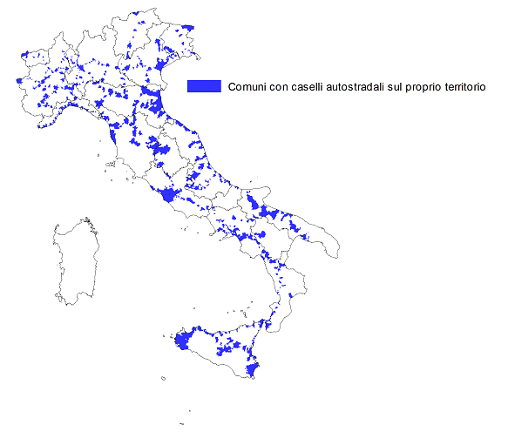
Fonte: elaborazione Centro Documentazione e Studi Anci-Ifel su dati Automap, 2013

